Paramétrage du logiciel ENA pour les enquêtes SENS du HCR avec smartphones
(ENA, Version July, 9th, 2015)

TABLE DES MATIÈRES

1. INTRODUCTION AU LOGICIEL ENA (Emergency Nutrition Assessment) 1
2. ÉCRAN « SAISIE DES DONNÉES ANTHROPOMÉTRIQUES » 2
2.1 DESCRIPTION DE L’ÉCRAN 2
2.2 ANALYSE DE LA VARIABLE « ENROL » 3
3. ÉCRAN « VISUALISATION DES VARIABLES » 4
4. ÉCRAN «OPTIONS» 5
4.1 AJOUT DES COLONNES « MEASURE » ET « CLOTHES » 5
4.2 PROTOCOLE POUR L’UTILISATION DE L’OPTION « CLOTHES » 6
4.3 PARAMÈTRER L’ÉCRAN « OPTIONS » POUR LA SAISIE ET/OU L’ANALYSE DES DONNÉES 7
5. COMPRENDRE LES FLAGS 8
5.1 DESCRIPTION DES FLAGS 8
5.2 INTERPRÉTATION DES FLAGS OMS 9
ANNEXE 10

INTRODUCTION AU LOGICIEL ENA (Emergency Nutrition Assessment)

- Logiciel d’analyse convivial accompagnant la méthodologie SMART.
- Le logiciel possède des fonctions automatisées pour le calcul des tailles d'échantillons, la sélection des échantillons, le contrôle de la qualité des données collectées, la standardisation des mesures anthropométriques et la génération des rapports d’enquête incluant automatiquement certaines analyses.
- Le logiciel ENA facilite les phases de planification, de collecte des données (rapport de vérification de la plausibilité des données collectées), d'analyse et de rédaction du rapport final d’enquête (certains tableaux et graphiques sont générés automatiquement).
- Vérifier que vous utilisez la dernière version du logiciel ENA (en 2018, la dernière version datait de Juillet 2015).
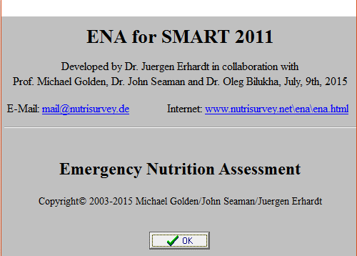
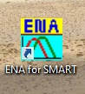
- Icône de lancement du logiciel ENA

- Démarrage du logiciel en cliquant sur « OK »

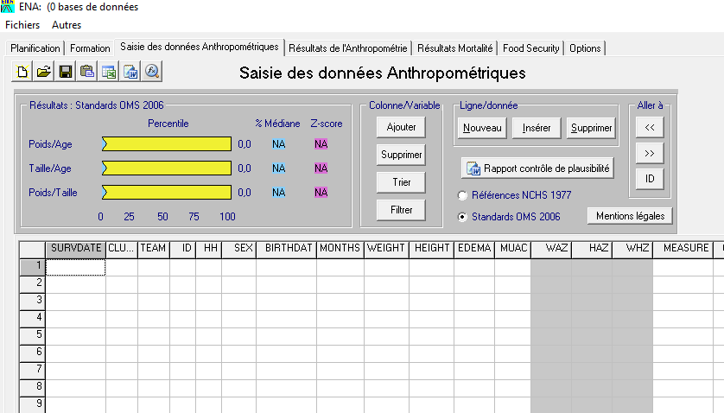
ÉCRAN « SAISIE DES DONNÉES ANTHROPOMÉTRIQUES »

DESCRIPTION DE L’ÉCRAN

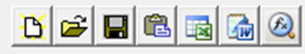
- Barre d’outils :
- Ouvrir un nouveau fichier (nouvelle base de données) ;
- Ouvrir un fichier existant ;
- Sauvegarder les données ;
- Coller les données (depuis le « Presse-papiers » de l’ordinateur) ;
- Transférer les données vers Excel ;
- Transférer les données vers Word ;
- Calculatrice statistiques (pour les données additionnelles) ;
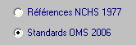
- Références : Vérifier que vous utilisez les standards de croissance OMS 2006 ;

- Bouton permettant de générer le rapport de contrôle de plausibilité
SMART

- Lors du transfert quotidien des données anthropométriques dans ENA pour vérification de la plausibilité (ou lors de la saisie quotidienne des données si l’enquête utilise des questionnaires papier), ainsi que lors de l’analyse finale des données d’enquête, l’écran « Saisie des données anthropométriques » doit être paramétré.

ANALYSE DE LA VARIABLE « ENROL »

- Ajout de la variable « ENROL » pour l’enrôlement des enfants au sein des programmes nutritionnels (CRENAM, CRENAS/CRENI) :
  - La variable « ENROL » devra être transférée dans ENA (à partir des données transférées des smartphones vers l’ordinateur d’enquête) afin de pouvoir calculer par la suite le taux d’enrôlement des enfants malnutris aigus dans les programmes nutritionnels avec le logiciel Epi Info. Ceci permettra le calcul des z-scores pour l’indice poids-pour-taille (WHZ). Le nombre d’enfants malnutris enquêtés pourra être déterminé grâce aux variables « WHZ », « MUAC » (périmètre brachial) et « EDEMA » (œdèmes bilatéraux), selon les critères d’admission locaux utilisés dans la zone d’enquête.
  - L’ajout de la colonne « ENROL » se fait à l’aide du bouton « Ajouter » dans le module « Colonne/Variable » de l’écran « Saisie des données Anthropométriques ». Veiller à se placer au niveau de la première cellule de la colonne où l’on souhaite ajouter la variable (cf. figure ci-dessous)).
  - Noter que les 15 premières colonnes (de « SURVDATE » (date de l’enquête) jusqu’à « WHZ » (indice poids-pour-taille)) sont automatiquement créées par ENA.
  - Si l’option « Afficher colonnes mesure, vêtements, et pondération des variables » dans l’écran « Options » de ENA est sélectionnée, l’ajout de colonnes additionnelles ne peut se faire qu’après ces colonnes.
  - Se référer à l’Annexe 1 pour de plus amples informations sur l’ajout de colonnes additionnelles/optionnelles lors de la mise en œuvre d’enquête utilisant les questionnaires papier.
  - Pour l’analyse du taux d’enrôlement des enfants malnutris aigus dans les programmes nutritionnels à l’aide du logiciel Epi-Info 7, la base de données issue du logiciel ENA et contenant les données pour la variable « ENROL » devra être transféré vers Excel. Le fichier Excel contiendra ainsi, en plus de l’ensemble des données, les z-scores pour l’indice nutritionnel WHZ et les flags (données aberrantes devant être exclues d’après les recommandations de la méthodologie SMART pour l’analyse finale des résultats).
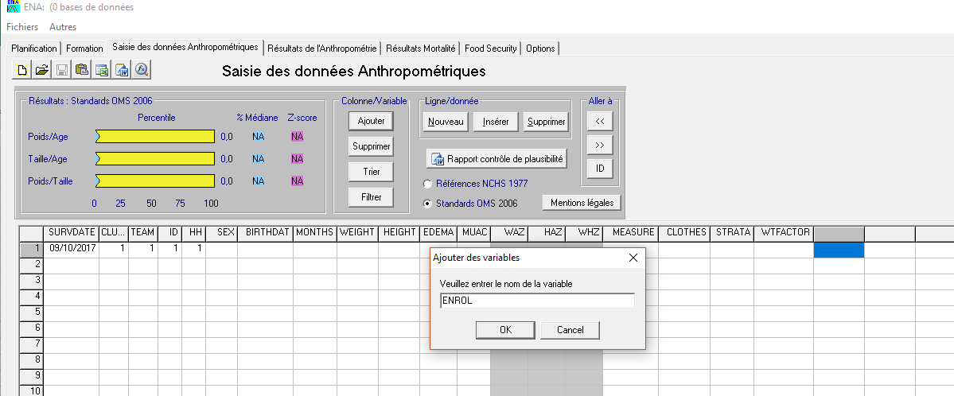

ÉCRAN « VISUALISATION DES VARIABLES »

- L’écran « Visualisation des variables » disponible à partir de l’écran « Saisie des données Anthropométriques » permet de visualiser les fourchettes acceptables (ou intervalles de code-réponse) pour les variables collectées.
- Certaines fourchettes sont automatiquement paramétrées par le logiciel ENA (par exemple, « WEIGHT », « HEIGHT » et « MUAC »), d’autres sont à adapter au contexte (par exemple « CLUSTER », « SURVDAT », « TEAM », « BIRTHDATE »), et certaines sont à ajouter manuellement (indices nutritionnelles « WAZ » (ou poids-pour-âge, PAZ), « HAZ » (ou taille-pour-âge, TAZ), « WHZ » (ou poids-pour-taille PTZ) ; et variable additionnelle « ENROL »). Se référer à l’exemple présenté ci-dessous.
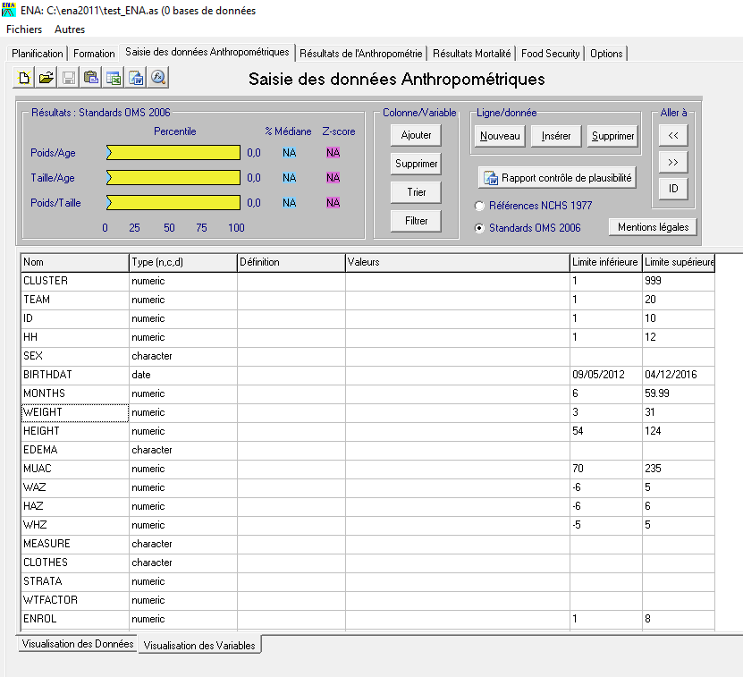
- Si des flags roses apparaissent pour les indices nutritionnelles « WAZ », « HAZ » ou « WHZ », il s’agit de flags OMS. Ces flags sont différents des flags SMART. Se référer à la section « Comprendre les flags » ci-dessous, et aux documents SMART, pour de plus amples informations sur les différents flags.
Les intervalles réglés pour PTZ, PAZ et TAZ sont ceux recommandés par l’OMS lors de l’utilisation des normes de croissance de l’OMS 2006. Les intervalles doivent être manuellement rajoutés.

Toutes les valeurs saisies dans l’écran de saisie des données d’anthropométrie (écran de Visualisation des données) qui sont à l’extérieur de ces intervalles s’afficheront en rose.

Les intervalles de certaines variables sont automatiquement réglés par ENA (WEIGHT, HEIGHT, MUAC). Les utilisateurs devraient régler manuellement les intervalles pour les variables CLUSTER, TEAM, ID, HH, BIRTHDAT, etc., ainsi que pour les variables additionnelles ajoutées manuellement (ENROL).

ÉCRAN «OPTIONS»

AJOUT DES COLONNES « MEASURE » ET « CLOTHES »

- Variable « MEASURE » : La personne responsable du questionnaire enfant enregistre si la mesure de la taille est faite avec la toise en position couchée (enfant <87,0 cm ou <24 mois) ou la toise en position debout (enfant ≥87,0 cm ou ≥24 mois).
Cette variable est codée « l » pour la longueur (toise couchée) et « h » pour la taille (toise debout).
- Variable « CLOTHES » : La personne responsable du questionnaire enfant enregistre si l’enfant est pesé entièrement nu ou avec des vêtements.
Cette variable est codée « y » pour « Oui, avec vêtement(s) (ou couche) et « n » pour « Non, sans vêtement ou seulement avec le sous-vêtement (culotte/slip) ».
- Ajouter les colonnes « MEASURE » et « CLOTHES » dans l’écran « Saisie des données anthropométriques » en cochant l’option « Afficher colonnes mesure, vêtements, et pondération des variables » dans l’écran « Options » de ENA (cf. figure ci-dessous).
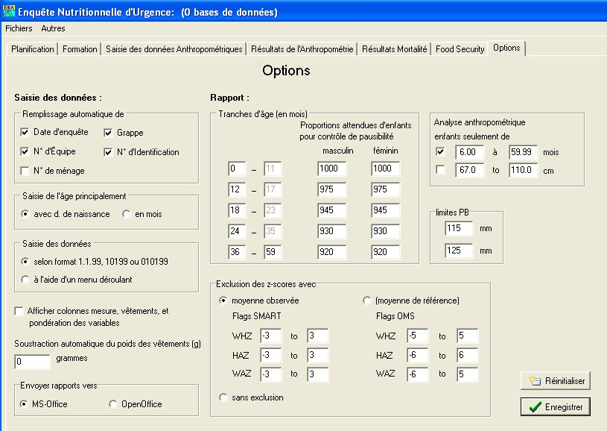

- Si l’option « CLOTHES » est utilisée, le poids des vêtements en grammes devant être soustrait aux poids des enfants pesés avec des vêtements devra être saisi au niveau de l’écran « Options » de ENA (soustraction automatique faite par le logiciel ENA). Se référer au protocole ci-dessous pour l’estimation du poids moyen des vêtements.

  - PROTOCOLE POUR L’UTILISATION DE L’OPTION « CLOTHES »

- Afin d’estimer le poids moyen en gramme des vêtements portés par les enfants enquêtés lors de la mesure du poids, et devant être soustrait des poids enregistrés lors de l’enquête, le protocole suivant doit être suivi :
- Collecter un échantillon des vêtements les plus communément portés par les enfants de la zone enquêtée (au minimum 8 différents vêtements) ;
- Les couches du commerce sont considérées comme des vêtements ;
- Les sous-vêtements, type culotte ou slip, portés seuls ne sont pas considérés comme des vêtements ;
- Peser à l’aide d’une balance précise au gramme près chacun des vêtements et en déduire la moyenne à saisir dans l’écran « Options » de ENA (voir figure ci-dessous) ;
- Se référer au tableau ci-dessous pour des exemples de pesées de vêtements ;
- Entrer la moyenne dans l’écran « Options » de ENA, puis enregistrer.

Vêtements 2 ans | Poids (g)
Couche propre | 41
Couche + urine | 114
Pantalon/Robe | 85
Brassière + sous-vêtement | 87
Body + couche | 96
T-shirt/brassière | 87
Collant/caleçon + t-shirt/brassière | 97
Short | 40
Moyenne | 80,875 arrondi à 81
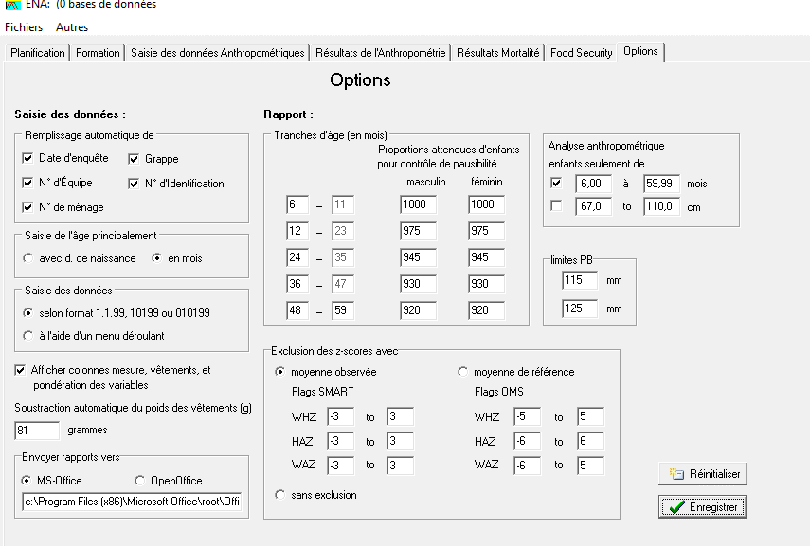

PARAMÈTRER L’ÉCRAN « OPTIONS » POUR LA SAISIE ET/OU L’ANALYSE DES DONNÉES

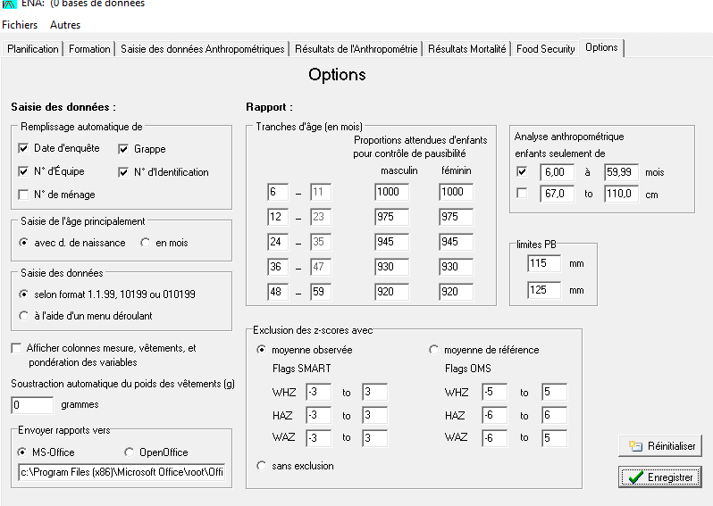
- L’écran « Options » du logiciel ENA devrait être paramétré avant de commencer la saisie des données, ainsi qu’avant de démarrer l’analyse des données anthropométriques des enfants. Se référer à la figure ci-dessous pour les options qu’il est recommandé de sélectionner.
Les utilisateurs devraient manuellement décocher la case « N° de ménage ». Ceci est dû au fait qu’il peut y avoir plus d’un enfant éligible par ménage ; ainsi lors de la saisie des données, si le numéro de ménage n’est pas automatiquement rempli par le logiciel, cela est plus facile.
Les utilisateurs devraient manuellement modifier les tranches d’âge en mois affichées par défaut par le logiciel ENA au niveau de l’écran « Options » afin de pouvoir effectuer les différentes analyses par groupe d’âge recommandées d’effectuer dans les enquêtes SENS. Par défaut le logiciel ENA propose les groupes d’âge suivants : 6-17 mois; 18-29 mois; 30-41 mois; 42-53 mois et 54-59 mois. Les groupes d’âge recommandés pour l’analyse d’une enquête SENS sont les suivants : 6-11 mois; 12-23 mois; 24-35 mois; 36-47 mois et 48-59 mois. Ces groupes d’âge font plus de sens puisqu’ils correspondent aux groupes d’âge cibles des programmes nutritionnels mis en œuvre dans les camps de réfugiés. Faire ces changements dans la colonne de gauche.
S’assurer d’analyser uniquement les enfants âgés de 6-59 mois et d’exclure de l’analyse les flags SMART.

COMPRENDRE LES FLAGS

5.1 DESCRIPTION DES FLAGS

- Durant le transfert des données vers ENA (ou la saisie des données si l’enquête utilise des questionnaires papier), des flags roses apparaitront lorsque les valeurs transférées (saisies) sont à l’extérieur des fourchettes définies et saisies dans l’écran « Visualisation des Variables ».
  - Les variables avec des valeurs en dehors des fourchettes acceptables apparaitront en rose dans l’écran « Saisie des données Anthropométriques ». Ces cellules roses sont appelées des flags.
  - Si les flags roses apparaissent au niveau des indices anthropométriques poids-pour-taille (« WHZ »), taille-pour-âge (« HAZ ») et poids-pour-âge (« PAZ »), il s’agit de « flags OMS ».
  - Il est important de noter que les flags OMS sont à définir quotidiennement dans l’écran « Visualisation des variables » afin de vérifier la qualité des données anthropométriques collectées. Se référer au tableau ci-dessous pour définir les intervalles acceptables pour chacun des indices nutritionnels.

Indice | Flags OMS
TAZ | -6 à +6
PTZ | -5 à +5
PAZ | -6 à +5

- Les étapes suivantes devraient être suivies lorsqu’un flag est détecté :
    - Étape 1 :
- Enquêtes utilisant les méthodes MDC : Vérifier la « Fiche de contrôle des participants et des mesures » contenant les données enregistrées dans le ménage pour s’assurer qu’il ne s’agit pas d’une erreur de saisie dans les téléphones sur le terrain.

- Enquêtes utilisant un questionnaire papier : Vérifier le formulaire de collecte des données original pour s’assurer qu’il ne s’agit pas d’une erreur de saisie des données.

    - Étape 2 : S’il ne s’agit pas d’une erreur de saisie, et s’il s’agit d’un flag rose pour le PAZ (« WAZ »), TAZ (« HAZ ») ou PTZ (« WHZ ») (« flag OMS »), la valeur pourrait être exclue lors de l’analyse finale. Noter que ceci peut être effectué automatiquement dans l’écran « Résultats de l’Anthropométrie » (options « Exclusion des z-scores avec »).

INTERPRÉTATION DES FLAGS OMS

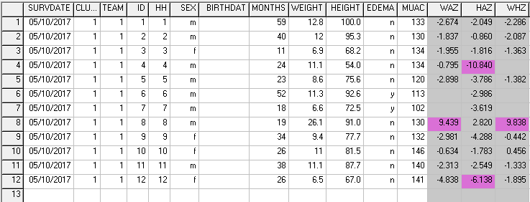
Les flags roses pour les valeurs de PAZ, TAZ et PTZ sont nommés « flags OMS » dans l’écran des Résultats de l’Anthropométrie et dans le rapport de plausibilité.

- Les flags roses présents au niveau des colonnes des indices nutritionnels (WAZ : poids-pour âge z-score, HAZ : taille-pour-âge z-score, et WHZ : poids-pour-taille z-score) peuvent être interprétés comme suit :

Ligne 4 : Il y a 1 flag rose dans la colonne du z-score de taille-pour-âge. Cela signifie qu'il y avait probablement une erreur dans la mesure de la taille de l'enfant. En effet, l'enfant est âgé de 24 mois et ne mesure que 54 cm (54 cm pourrait être la longueur d'un nouveau-né !). L'enfant devrait être exclu de l'analyse finale pour les variables qui incluent la taille à moins que l’équipe puisse retourner sur le terrain et reprendre la mesure de l’enfant (ceci est rarement faisable du fait du temps de voyage/trajet et du temps disponible souvent limité pendant une enquête). Noter qu'un PTZ n'a même pas été calculé par le logiciel en raison de la valeur extrême de la taille. Le PAZ pourrait tout de même être inclus dans l'analyse finale, car la variable de la taille n'est pas prise en considération dans le calcul de cet indice.

Ligne 8 : Il y a 2 flags : l'un dans le champ du z-score du poids-pour-âge et l’autre dans le champ du z-score du poids-pour-taille. Cela signifie qu'il y avait probablement une erreur dans la mesure du poids de l'enfant. En effet, l'enfant a 19 mois et pèse 26,1 kg. L'enfant devrait être exclu de l'analyse finale des variables qui incluent le poids à moins que l’équipe puisse retourner sur le terrain et reprendre la mesure de l’enfant (ceci est rarement faisable du fait du temps de voyage/trajet et du temps disponible souvent limité pendant une enquête).

Ligne 12 : Il y a un flag dans le champ de la taille-pour-âge. Dans ce cas, l'âge est probablement incorrect. En effet, l'enfant est âgé de 26 mois, et mesure seulement 67 cm pour 6,5 kg (poids et taille d'un enfant de 6-7 mois). Le résultat TAZ pour l'enfant devrait être exclu de l'analyse à moins que l’équipe puisse retourner sur le terrain et reprendre la mesure de l’enfant (ceci est rarement faisable du fait du temps de voyage/trajet et du temps disponible souvent limité pendant une enquête).

ANNEXE

- Annexe 1 : Ajout de colonnes pour les données additionnelles/optionnelles pour les enquêtes utilisant le questionnaire papier

  - Si l’enquête utilise des questionnaires papier, les variables additionnelles/optionnelles doivent être saisies dans ENA. Il s’agit notamment des variables liées à :
      - L’enrôlement des enfants au sein des programme d’alimentation sélective (CRENAM, CRENAS/CRENI) variable « ENROL »
      - L’enrôlement des enfants au sein du BSFP (indicateur optionnel) variable « BSFP »
      - La couverture de la vaccination anti-rougeole et la couverture de la supplémentation en vitamine A variables « MEASLES » et « VITA »
      - La couverture du déparasitage au cours des 6 derniers mois (indicateur optionnel) variable « DEWORM »
      - La diarrhée au cours des 2 dernières semaines variable « DIAR »
      - Le taux d’hémoglobine des enfants variable « CHHB »
  - L’ajout de colonnes additionnelles se fait à l’aide du bouton « Ajouter » dans le module « Colonne/Variable » de l’écran « Saisie des données Anthropométriques ». Veiller à se placer au niveau de la première cellule de la colonne où l’on souhaite ajouter la variable (cf. figure ci-dessous)).
  - Noter que les 15 premières colonnes (de « SURVDATE » (date de l’enquête) jusqu’à « WHZ » (indice poids-pour-taille)) sont automatiquement créées par ENA.
  - Si l’option « Afficher colonnes mesure, vêtements, et pondération des variables » dans l’écran « Options » de ENA est sélectionnée, l’ajout de colonnes additionnelles ne peut se faire qu’après ces colonnes.

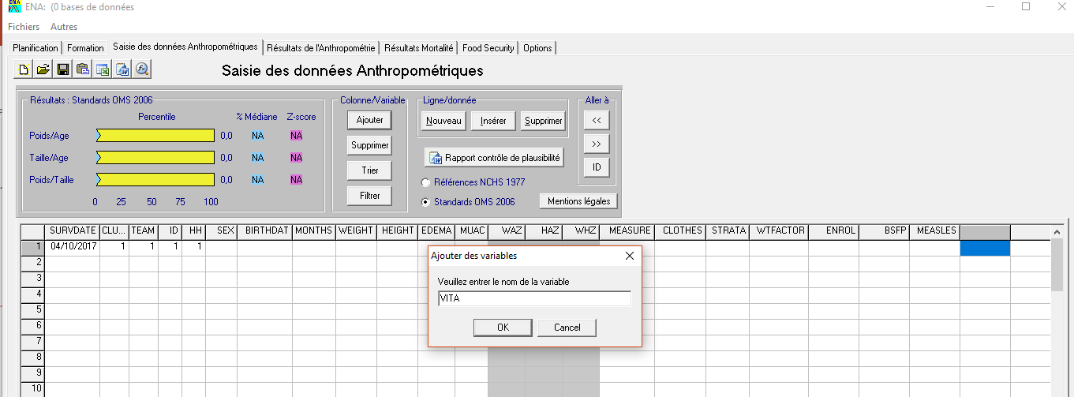

  - L’écran « Visualisation des variables » disponible à partir de l’écran « Saisie des données Anthropométriques » permet de visualiser les fourchettes acceptables (ou intervalles de code-réponse) pour les variables collectées.

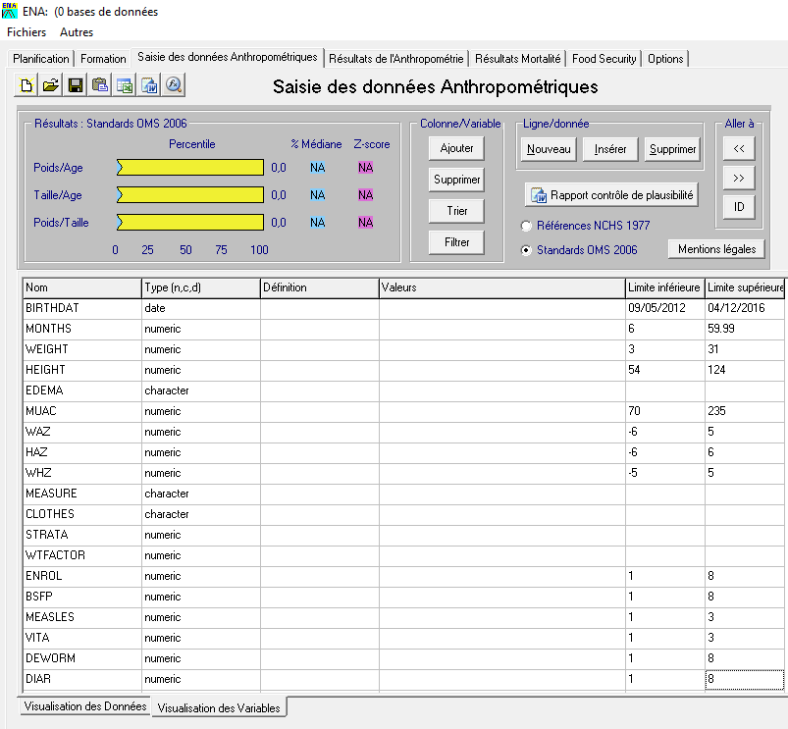
  - Certaines fourchettes sont automatiquement paramétrées par le logiciel ENA (par exemple, « WEIGHT », « HEIGHT » et « MUAC »), d’autres sont à adapter au contexte (par exemple « CLUSTER », « SURVDAT », « TEAM », « BIRTHDATE »), et certaines sont à ajouter manuellement (variable additionnelle « ENROL »). Se référer à l’exemple présenté ci-dessous.
Les intervalles réglés pour PTZ, PAZ et HAZ sont ceux recommandés par l’OMS lors de l’utilisation des normes de croissance de l’OMS 2006. Les intervalles doivent être manuellement rajoutés.

Les intervalles de certaines variables sont automatiquement réglés par ENA. Toutes les valeurs saisies dans l’écran de saisie des données d’anthropométrie (écran de Visualisation des données) qui sont à l’extérieur de ces intervalles s’afficheront en rose.

Les utilisateurs devraient régler manuellement les intervalles pour les variables de CLUSTER, TEAM, BIRTHDAT, etc., ainsi que pour les variables additionnelles ajoutées manuellement (ENROL, MEASLES, VITA, etc.).

